東京シティガイドと行く「東京まち見学会」
～ 春の神田川河岸さくら観賞～
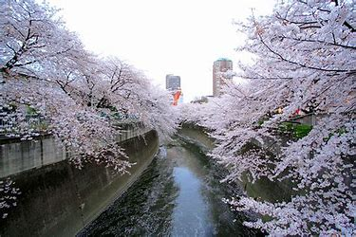
○今回は、神田川河岸のさくら並木を愛でるとともに、川沿いの「肥後細川庭園」や「ホテル椿山荘東京」の庭園などを、東京シティガイドクラブの案内で巡ります。
○「肥後細川庭園」は、肥後熊本藩細川家の庭園だったところで、その池泉回遊式庭園が見事です。「ホテル椿山荘東京」の庭園でも２万坪の敷地に１２０本の桜が咲き誇ります。 皆さまのご参加をお待ちしています。 （約3.5㎞ 2時間30分のｳｫｰｷﾝｸﾞ）
で 巡り、東京の都市づくりの躍動をお伝えします
○この流域は、戦前、都心に通うサラリーマンのための郊外 1. 日 時 平成３０年４月 ３日(火) ９時３０分～１２時 （雨天決行）
2. 参加資格 都民、都区退職者等で、ご自身で歩行できる方
3. 募集人員 ５０名
4. 集 合 ９時３０分（時間厳守）JR高田馬場駅早稲田口改札集合
5. コ ー ス JR高田馬場駅早稲田口(出発)→面影橋(桜と都電荒川線のコラボが見られる)→肥後細川庭園（細川家の学問所「松聲閤」も見学）→ホテル椿山荘東京庭園（明治時代に山縣有朋が購入し「椿山荘」と命名）→江戸川公園（藤棚、四阿（あづまや）もあり、花見客で賑わう）→
東京メトロ江戸川橋駅（解散）
6. 参 加 費 無 料（有料施設には入館しません）
7. 申込方法
往復はがき「往信欄」に、「神田川」と明記のうえ、参加者全員の、①氏名（３人まで可）、②性別・年齢、③〒番号・住所、並びに④代表者の電話番号を記入、「返信欄」に代表者の、ア氏名、イ郵便番号・住所を記入して、２月１６日（金）～３月９日（金）までに、下記までお送りください。 申込み多数の場合は抽選になります。結果は、３月中旬に通知します。
8. 留意事項・・ツアー中の事故等による損害は、参加者の自己責任となります。
【申込先】 〒104-0043中央区湊 １-１２-１１ 八重洲第七長岡ビル４階
(一財)東京都弘済会 東京まち見学会担当（電話 03-3551-1101）

ﾎｰﾑﾍﾟｰｼﾞ：
東京都弘済会

